Отчет

о деятельности Попечительского совета

КГУ «Капитоновская СШ»

Принимали активное участие в общешкольных мероприятиях в поддержке одаренных детей школы: выставка поделок ( в рамках недели эстетического цикла «Сделай сам»), посетили круглый стол «Великие женщины», прошла встреча с участковым сельского округа где разбирались вопросы о социальных правах, защита от дискриминации, насилия и принудительного замужества в детском возрасте .
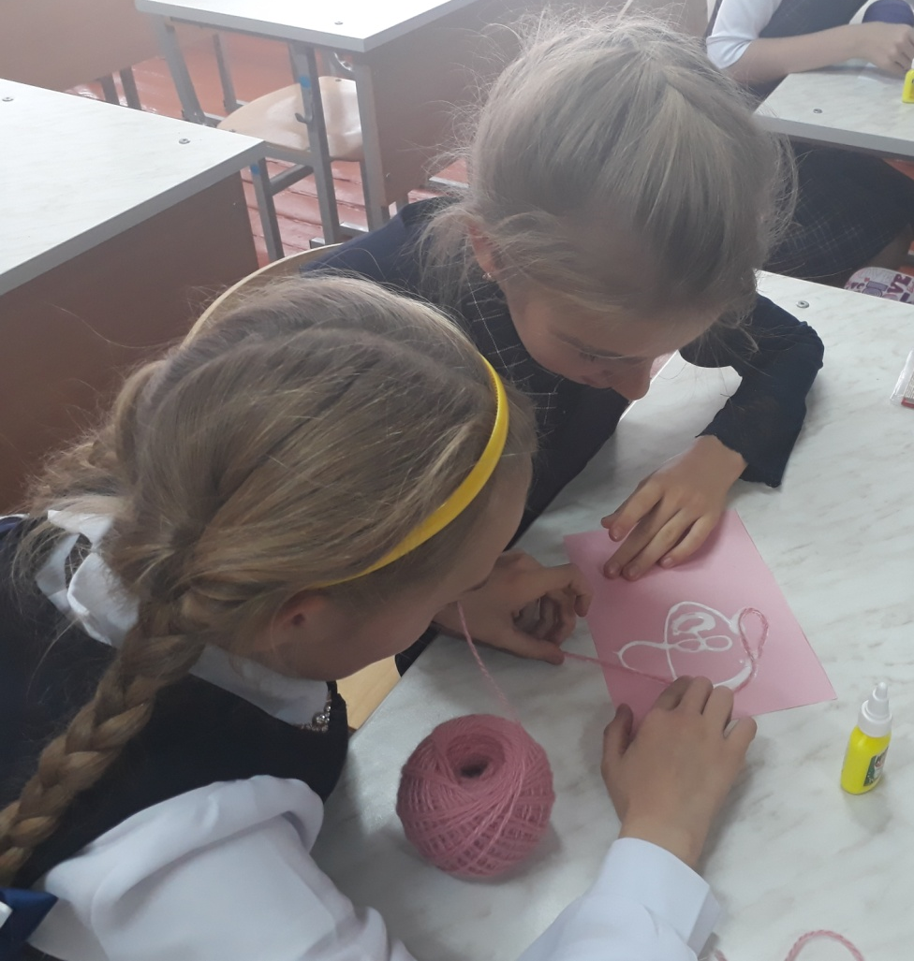

Исполнитель : Дунина Н.В.

